

**Môn học/Mô đun:** Quản lý dự án công nghệ thông tin

**SV thực hiện:** Đàm Minh Giang

**Lớp:** CNT04

**Ngành/Nghề:** Công nghệ thông tin

**GVHD:**  Nguyễn Thị Huyền

**BÁO CÁO BÀI TẬP LỚN**

**THIẾT KẾ VÀ XÂY DỰNG WEBSITE BÁN MÁY TÍNH**

**Hà Nội, tháng 6 năm 2024**

**I. GIỚI THIỆU VỀ MÔN HỌC/ MÔ ĐUN QUẢN LÝ DỰ ÁN CNTT**

**1. Giới thiệu về môn học/ mô đun**

* Mục đích: Môn học Quản lý dự án CNTT nhằm trang bị cho sinh viên những kiến thức và kỹ năng cần thiết để quản lý các dự án công nghệ thông tin (CNTT) một cách hiệu quả.
* Ý nghĩa:
  1. Hiểu rõ các nguyên tắc và quy trình quản lý dự án giúp sinh viên có thể lập kế hoạch, thực hiện, giám sát và hoàn thành các dự án CNTT theo đúng tiến độ, ngân sách và chất lượng yêu cầu.
  2. Phát triển kỹ năng giao tiếp, làm việc nhóm và giải quyết vấn đề trong môi trường Công nghệ Thông tin chuyên nghiệp.
  3. Chuẩn bị cho sinh viên sẵn sàng tham gia các dự án thực tế ngay sau khi tốt nghiệp.

**2. Các kiến thức cơ bản liên quan đến môn học**

1. Định nghĩa và khái niệm cơ bản.
2. Quy trình quản lý dự án.
3. Lập kế hoạch dự án.
4. Phương pháp quản lí dự án.
5. Công cụ và kĩ thuật.
6. Quản lí rủi ro.
7. Quản lí tài nguyên
8. Quản lí thay đổi.

**3. Tên bài tập lớn của nhóm/cá nhân lựa chọn:**

Thiết kế và xây dựng website bán máy tính

**II. YÊU CẦU NỘI DUNG**

Họ tên sinh viện: Đàm Minh Giang

Mã sinh viên: 2209620321

|  |  |  |  |
| --- | --- | --- | --- |
| **#** | **Các ý (các phần)** | **Điểm** | **Ghi chú** |
| 1 | **Chương 1: Tổng quan**  1. Giới thiệu được dự án: thành phần, vai trò, mục đích, mục tiêu của dự án,...  2. Tôn chỉ dự án | 2 điểm |  |
| 2 | **Chương 2: Lập kế hoạch dự án**  1. Giới thiệu về nhân sự  2. Lịch biểu công việc  3. Tài chính)  4. Cấu trúc bảng công việc(WBS)  5. Quản lý cấu hình (CM)  6. Quản lý chất lượng | 3 điểm |  |
| 3 | **CHƯƠNG 3: PHÂN TÍCH RỦI RO**  1. Quá trình quản lý rủi ro trong khảo sát thực hiện dự án.  2. Lập biểu phân tích rủi ro của dự án | 1.5 điểm |  |
| 4 | **CHƯƠNG 4: QUẢN LÝ – KIỂM SOÁT THỰC HIỆN DỰ ÁN**  1. Quy trình quản lý  2. Các mốc kiểm soát  3. Diễn biến quá trình thực hiện dự án | 1 điểm |  |
| 5 | **CHƯƠNG 5: CÔNG CỤ HỖ TRỢ, PHỤC VỤ DỰ ÁN**  1. Bảng chi tiết tiến độ  2. Nguồn lực công việc | 1.5 điểm |  |
| 6 | **CHƯƠNG 6: KẾT THÚC DỰ ÁN**  1. Giao diện chương trình  2. Tổng kết dự án | 1 điểm |  |
| **Tổng điểm** | | 10 điểm |  |

MỤC LỤC

LỜI MỞ ĐẦU 6

CHƯƠNG 1: TỔNG QUAN 7

1.1 GIỚI THIỆU DỰ ÁN 7

1.2 TÔN CHỈ DỰ ÁN (PROJECT CHARTER) 10

CHƯƠNG 2: LẬP KẾ HOẠCH THỰC HIỆN DỰ ÁN 11

2.1 GIỚI THIỆU VỀ NHÂN SỰ 11

2.2 LỊCH BIỂU CÔNG VIỆC 11

2.3 TÀI CHÍNH 12

2.4 CẤU TRÚC BẢNG CÔNG VIỆC (WBS) 14

2.5 QUẢN LÝ CẤU HÌNH (CM) 14

2.5.1 Quản lý phiên bản (Version Control): 15

2.5.2 Quản lý thay đổi (Change Management): 15

2.5.3 Quản lý phát hành (Release Management): 15

2.5.4 Kiểm soát cấu hình (Configuration Control): 16

2.6 QUẢN LÝ CHẤT LƯỢNG 16

2.6.1. Lập kế hoạch chất lượng 16

2.6.2. Các tiêu chuẩn thước đo của sản phẩm: 16

2.6.3. Các hình thức kiểm thử có thể dùng. 17

2.6.4. Các bên quản lý chất lượng. 18

CHƯƠNG 3: PHÂN TÍCH RỦI RO 19

3.1 QUẢN LÝ RỦI RO TRONG KHẢO SÁT THỰC HIỆN DỰ ÁN 19

3.1.1 LẬP BIỂU PHÂN TÍCH RỦI RO CỦA DỰ ÁN 20

CHƯƠNG 4: QUẢN LÝ – KIỂM SOÁT THỰC HIỆN DỰ ÁN 23

4.1 QUY TRÌNH QUẢN LÝ 23

4.1.1 Thiết lập quy trình quản lý và giám sát dự án: 23

4.1.2 Lập kế hoạch chi tiết: 23

4.1.3 Xác định rủi ro: 23

4.1.4 Tổ chức thực hiện dự án 23

4.1.5 Giám sát và kiểm soát 24

4.1.6 Đánh giá và điều chỉnh 25

4.1.7. Kết thúc dự án 25

4.2 CÁC MỐC KIỂM SOÁT 27

2.1. Giai đoạn chuẩn bị dự án 27

**2.2. Giai đoạn phát triển sản phẩm** 27

**2.3. Giai đoạn cài đặt, bảo trì và đào tạo** 27

**2.4. Giai đoạn kết thúc dự án** 28

4.3 DIỄN BIẾN QUÁ TRÌNH THỰC HIỆN DỰ ÁN 28

4.3.1 Giai đoạn chuẩn bị dự án: 28

4.3.2 Giai đoạn phát triển sản phẩm: 29

4.3.3 Giai đoạn cài đặt, bảo trì và đào tạo: 30

4.3.4 Giai đoạn kết thúc dự án: 30

CHƯƠNG 5: CÔNG CỤ HỖ TRỢ PHỤC VỤ DỰ ÁN 32

5.1 BẢNG CHI TIẾT TIẾN ĐỘ 32

5.2 NGUỒN LỰC CÔNG VIỆC 35

CHƯƠNG 6: KẾT THÚC DỰ ÁN 37

6.1 GIAO DIỆN CHƯƠNG TRÌNH 37

6.2 TỔNG KẾT DỰ ÁN 44

6.2.1 Mục tiêu Dự Án Đã Đạt Được: 44

6.2.2 Những Thách Thức và Bài Học Kinh Nghiệm: 44

KẾT LUẬN 45

PHỤ LỤC 45

1. HƯỚNG DẪN SỬ DỤNG WEBSITE 45

# LỜI MỞ ĐẦU

Sự phát triển nhanh chóng của công nghệ đã mang lại nhiều công cụ hữu ích, giúp tiết kiệm thời gian và chi phí. Đặc biệt, trong lĩnh vực công nghệ thông tin, các phần mềm liên tục ra đời đã đóng góp đáng kể vào sự phát triển này. "Công nghệ Thông tin" đã mang đến những ứng dụng tiện lợi và hữu ích trong nhiều lĩnh vực như giáo dục, doanh nghiệp, y tế... Hầu hết các tổ chức đều ứng dụng tin học để quản lý hiệu quả hơn. Do đó, mỗi công ty kinh doanh đều mong muốn có một website bán hàng riêng.

Hiện nay, các công ty kinh doanh máy tính gặp khó khăn trong quản lý bán hàng do thực hiện thủ công bằng Word và Excel, dẫn đến cơ sở dữ liệu không chặt chẽ, chi phí quản lý cao và việc tìm kiếm thông tin khách hàng, đơn hàng tốn nhiều thời gian. Hơn nữa, thiếu một website chuyên dụng để quản lý bán hàng trực tuyến càng làm cho công việc này thêm phức tạp.

Để giải quyết vấn đề này, các công ty cần một website hiệu quả. Vì vậy, em muốn xây dựng một dự án thiết kế và phát triển website bán máy tính cho công ty Lương Trường Hiệu, hy vọng sẽ giúp cải thiện công việc quản lý bán hàng tại công ty. Tuy nhiên, việc xây dựng một website hoàn thiện phụ thuộc vào nhiều yếu tố. Quản lý dự án phần mềm là bước quan trọng đầu tiên trong quá trình này.

Em rất mong nhận được sự hỗ trợ từ thầy cô và các bạn để hoàn thiện đề tài. Với kiến thức và kinh nghiệm trong lĩnh vực kinh doanh máy tính, em tin rằng mình có thể tạo ra một sản phẩm hữu ích cho công ty Lương Trường Hiệu.

# CHƯƠNG 1: TỔNG QUAN

## 1.1 GIỚI THIỆU DỰ ÁN

**Tên dự án:** Xây dựng website bán máy tính cho công công ty Lương Trường Hiệu

**Tính cấp thiết của dự án:**

Trong những năm qua, việc ứng dụng công nghệ thông tin (CNTT) đã trở thành một yếu tố quan trọng trong quản lý và hoạt động kinh doanh. Các công ty kinh doanh máy tính hiện đang gặp nhiều khó khăn do quản lý bán hàng thủ công bằng các công cụ như Word và Excel, dẫn đến cơ sở dữ liệu không chặt chẽ, chi phí quản lý cao, và mất nhiều thời gian trong việc truy xuất thông tin khách hàng và đơn hàng.

Hiện nay, sự cạnh tranh trong ngành kinh doanh máy tính đòi hỏi các công ty phải có một hệ thống quản lý hiệu quả và tiện lợi hơn. Việc thiết lập một website bán hàng chuyên dụng không chỉ giúp quản lý dễ dàng mà còn nâng cao khả năng cạnh tranh của công ty. Chính vì vậy, công ty Lương Trường Hiệu cấp thiết cần một website để giải quyết những vấn đề này.

**Cơ sở pháp lý**

* Chỉ thị số 34-CT/TW ngày 01/06/2024 của công ty Lương Trường Hiệu về đẩy mạnh ứng dụng và phát triển CNTT phục vụ công nghiệp hóa, hiện đại hóa.
* Nghị quyết số 36-NQ/TW ngày 01/07/2014 của Bộ Chính trị về việc đẩy mạnh ứng dụng, phát triển CNTT đáp ứng yêu cầu phát triển bền vững và hội nhập quốc tế.

**Người quản lý dự án (PM):** Đàm Minh Giang

**Danh sách tổ dự án:**

|  |  |  |  |  |
| --- | --- | --- | --- | --- |
| **#** | **Họ và tên** | **Tổ chức công tác** | **Nội dung, công việc chính tham gia** | **Học vị** |
| 1 | Đàm Minh Giang | Công Ty Minh Giang Protech Computer | Quản lý dự án | Chuyên viên quản lý dự án |
| 2 | Nguyễn Thanh Tùng | Công Ty Minh Giang Protech Computer | Bussiness Analyst | Chuyên viên phân tích nghiệp vụ |
| 3 | Nguyễn Thu Thủy | Công Ty Minh Giang Protech Computer | Designer, Developer, Tester | Kỹ sư thiết kế và phát triển phần mềm |
| 4 | Trương Vô Kỵ | Công Ty Minh Giang Protech Computer | Designer, Developer, Tester | Kỹ sư thiết kế và phát triển phần mềm máy tính |
| 5 | Nguyễn Bảo Nhi | Công Ty Minh Giang Protech Computer | Designer, Developer, Tester | Kỹ sư thiết kế và phát triển phần mềm máy tính |
| 6 | Mao Trạch Đông | Công Ty Minh Giang Protech Computer | IT | Kỹ sư công nghệ thông tin |

**Chủ đầu tư kiêm khách hàng:**

* Công ty Lương Trường Hiệu
* Đại diện: Mr. Lương Trường Hiệu

**Cơ quan chủ quản đầu tư:** Công ty Lương Trường Hiệu

**Đơn vị tài trợ:** Công ty Lương Trường Hiệu

**Chi phí dự án:** 150,000,000 vnđ

**Thời gian thực hiện dự án:** 5 tháng.

**Mục đích đầu tư dự án:**

* Tạo ra một website bán máy tính chất lượng, hiệu quả và thu hút khách hàng.

**Mục tiêu cần thực hiện của dự án:**

**Yêu cầu về chức năng:**

* Quản lý sản phẩm: thêm, xóa, sửa, tìm kiếm sản phẩm.
* Quản lý đơn hàng: Thêm mới, cập nhật, xóa, tìm kiếm đơn hàng, theo dõi trạng thái đơn hàng.
* Quản lý tài khoản: đăng ký, đăng nhập, cập nhật thông tin cá nhân.
* Thống kê: Thống kê doanh thu, sản phẩm, khách hàng.

**Yêu cầu phi chức năng:**

* Giao diện thân thiện, dễ sử dụng trên mọi thiết bị.
* Bảo mật thông tin khách hàng và giao dịch cao.
* Tốc độ tải trang nhanh, đáp ứng tốt với số lượng lớn người dùng đồng thời.

**Các module yêu cầu cho sản phẩm:**

* Module quản lý sản phẩm
* Module quản lý đơn hàng
* Module quản lý tài khoản
* Module báo cáo thống kê

## 1.2 TÔN CHỈ DỰ ÁN (PROJECT CHARTER)

|  |
| --- |
| TÔN CHỈ DỰ ÁN (PROJECT CHARTER) |
| **Tên dự án** (Project Title): Thiết kế và xây dựng website bán máy tính  **Ngày bắt đầu** (Project Start Date): 11/06/2024  **Ngày kết thúc** (Project Finish Date): 18/10/2024  **Ngân sách** (Budget Information): 150.000.00 VNĐ  **Quản lý dự án** (Project Manager): Đàm Minh Giang  **Mục tiêu dự án** (Project Objectives):   * Tạo ra một website bán máy tính chất lượng và hiệu quả, giúp công ty Lương Trường Hiệu tăng doanh số bán hàng và mở rộng thị trường. * Hỗ trợ người dùng trong việc quản lý sản phẩm, hóa đơn bán hàng, kho một cách nhanh chóng và hiệu quả hơn. * Hướng tới tương lai có thể phát triển mở rộng thêm.   **Phạm vi dự án** (Project scope):   * Phát triển website mới từ đầu, bao gồm cả thiết kế giao diện và lập trình backend. * Tích hợp các tính năng quản lý sản phẩm, đơn hàng và tài khoản khách hàng. * Tối ưu hóa website cho việc tìm kiếm trên các công cụ tìm kiếm và thiết bị di động.   **Phạm Vi Ngoài** (Scope outside):   * Không bao gồm việc quảng cáo và tiếp thị sản phẩm trên website. * Không bao gồm việc phát triển ứng dụng di động hoặc tích hợp với các hệ thống quản lý khác của công ty.   **Cách tiếp cận** (Approach):   * Tìm hiêu yêu cầu công việc cụ thể của công ty Lương Trường Hiệu. * Tìm hiểu về nghiệp vụ của công ty trong việc bán hàng. * Lựa chọn ngôn ngữ: PHP. * Đánh giá kết quả đạt được của dự án.   **Vai trò và trách nhiệm** (Role and Responsibilities):   |  |  |  |  | | --- | --- | --- | --- | | **Vai trò** | **Họ tên** | **Liên hệ** | **Chữ ký** | | Chủ đầu tư | Lương Trường Hiệu | 0943 859 999  luongtruonghieupc@gmail.com |  | | Quản lý dự án | Đàm Minh Giang | 088 888 9530  admin@minhgiangpc.com |  | |

# CHƯƠNG 2: LẬP KẾ HOẠCH THỰC HIỆN DỰ ÁN

## 2.1 GIỚI THIỆU VỀ NHÂN SỰ

**Nhiệm vụ thành viên:**

|  |  |  |  |  |  |
| --- | --- | --- | --- | --- | --- |
| **#** | **Họ và Tên** | **Chức vụ** | **Ngày sinh** | **Địa chỉ** | **Email** |
| 1 | Đàm Minh Giang (PM) | Quản lý dự án | 29/10/2001 | Cao Bằng | admin@minhgiangpc.com |
| 2 | Nguyễn Thanh Tùng | Chuyên viên phân tích nghiệp vụ | 05/07/1994 | Thái Bình | admin@mtpentertainment.com |
| 3 | Nguyễn Thu Thủy | Lập Trình Viên | 02/05/2004 | Nam Định | thuthuy25@minhgiangpc.com |
| 4 | Nguyễn Bảo Nhi | Lập Trình Viên | 23/12/2004 | Cao Bằng | baonhi2312@minhgiangpc.com |
| 5 | Trương Vô Kỵ | Lập Trình Viên | 20/12/2004 | Nam Định | voky2012@minhgiangpc.com |
| 6 | Mao Trạch Đông | Kỹ sư công nghệ thông tin | 14/10/1997 | Thanh Hóa | maodong1410@minhgiangpc.com |

Các thành viên đã được lựa chọn dựa trên kinh nghiệm và kỹ năng phù hợp với yêu cầu của dự án. Họ sẽ tham gia vào các khóa đào tạo và hội thảo cần thiết để nâng cao kỹ năng và cập nhật công nghệ mới.

## 2.2 LỊCH BIỂU CÔNG VIỆC

1. **Giai đoạn 1** (Từ ngày 11/06 đến 25/06): Chuẩn bị cho dự án.
2. **Giai đoạn 2** (Từ ngày 25/06 đến 05/07): Giai đoạn khảo sát.
3. **Giai đoạn 3** (Từ ngày 05/07 đến ngày 16/07): Phân tích dự án, các yêu cầu của khách hàng.
4. **Giai đoạn 4** (Từ ngày 16/07 đến 06/08): Thiết kế sản phẩm.
5. **Giai đoạn 5** (Từ ngày 06/08 đến 20/09): Phát triển frontend và backend, kiểm thử đơn vị.
6. **Giai đoạn 6** (Từ ngày 20/09 đến 08/10): Kiểm thử tích hợp, hệ thống, hiệu năng và chấp nhận.
7. **Giai đoạn 7** (Từ ngày 08/10 đến 15/10): Cài đặt và lập kế hoạch bảo trì.
8. **Giai đoạn 8** (Từ ngày 10/10 đến 16/10): Đào tạo.
9. **Giai đoạn 9** (Từ ngày 17/10 đến 18/10): Bàn giao sản phẩm và kết thúc dự án.

Sẽ tổ chức các cuộc họp định kỳ hàng tuần để theo dõi tiến độ công việc và điều chỉnh kế hoạch nếu cần thiết.

## 2.3 TÀI CHÍNH

Dự án có quy mô nhỏ tại công ty Lương Trường Hiệu. Nhà đầu tư đã liên hệ với nhóm đề nghị nhóm xây dựng website bán máy tính với Kinh phí dự án 150.000.000 vnđ bao gồm:

* Lương thành viên tham gia
* Tiền thuê cơ sở vật chất
* Các chi phí phát sinh
* Dự trữ : 8%.

**Bảng chi phí nguyên vật liệu**

|  |  |  |  |
| --- | --- | --- | --- |
| **Danh mục** | **Số lượng** | **Đơn giá(VNĐ)** | **Tổng tiền(VNĐ)** |
| Phí thuê máy tính | 4*5 tháng | 2.000.000/tháng | 40.000.000 |
| Bản quyền tên miền | 1 | 1.000.000 | 1.000.000 |
| Chi phí thiết bị |  | 20.000.000 | 20.000.000 |
| Tổng chi phí | | | 61.000.000 |

*(*)Ước tính có hiệu lực trong 60 ngày kể từ ngày bắt đầu dự án*

**Bảng chi phí cơ sở vật chất:**

|  |  |  |  |
| --- | --- | --- | --- |
| **Danh mục** | **Số lượng** | **Đơn giá(VNĐ)** | **Tổng tiền(VNĐ)** |
| Chi phí đi lại, trao đổi thông tin | 6 người * 5 tháng | 500.000/tháng | 15.000.000 |
| Chi phí điện nước | 5 tháng | 1.000.000/tháng | 5.000.000 |
| Chi phí Internet | 5 tháng | 330.000 | 1.650.000 |
| Chi phí sao lưu và bảo mật dữ liệu | 4*5 tháng | 500.000/tháng | 8.000.000 |
| Chi phí kiểm thử |  | 8.000.000 | 8.000.000 |
| Chi phí phát sinh | 5 tháng | 3.000.000/tháng | 15.000.000 |
| Tổng chi phí | | | 52.650.000 |

*(*)Ước lượng biến động chi phí trên dựa vào bảng phân tích rủi ro.*

*(*)Tổng chi phí chưa tính đến chênh lệch do biến động.*

**Chi phí nhân công:**

|  |  |  |
| --- | --- | --- |
| **Họ tên** | **Vị trí** | **Lương/tháng(VNĐ)** |
| Đàm Minh Giang | Quản lý dự án | 22.000.000 |
| Nguyễn Thanh Tùng | BA | 18.000.000 |
| Nguyễn Thu Thủy | Designer,Developer,Tester | 13.000.000 |
| Nguyễn Bảo Nhi | Designer,Developer,Tester | 12.000.000 |
| Đỗ Nam Trung | Designer,Developer,Tester | 13.000.000 |
| Mao Trạch Đông | IT | 10.000.000 |

## 2.4 CẤU TRÚC BẢNG CÔNG VIỆC (WBS)

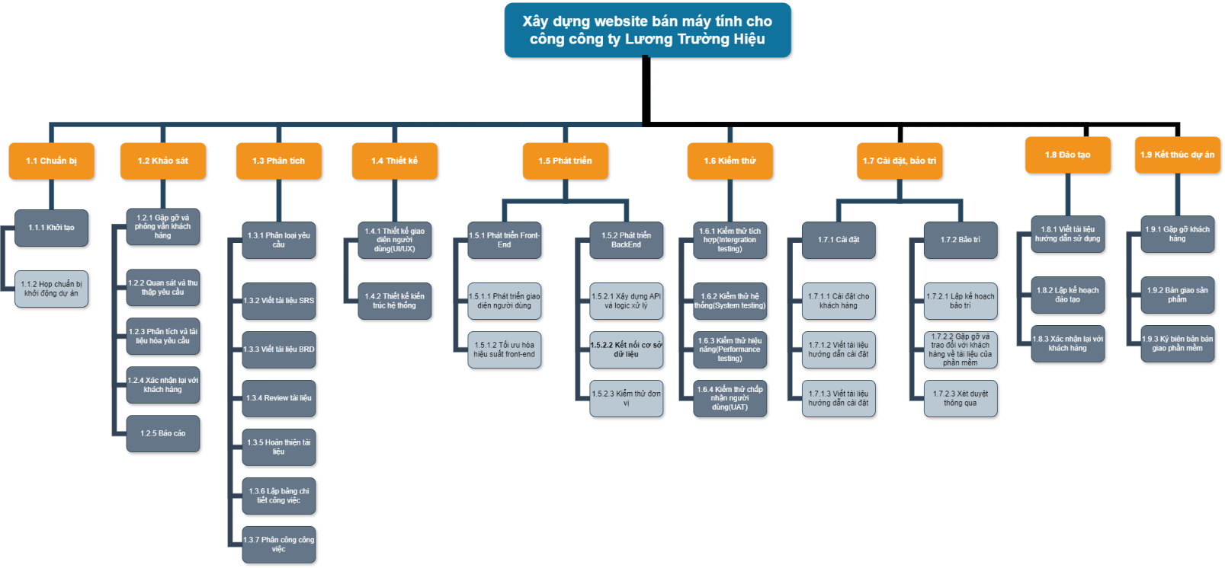

## 

## 2.5 QUẢN LÝ CẤU HÌNH (CM)

**Quản lý và kiểm soát các phiên bản:**

Sử dụng công cụ quản lý phiên bản để theo dõi và kiểm soát các phiên bản code trong suốt quá trình phát triển và triển khai.

**Đảm bảo sự đồng nhất trong phát triển và triển khai:**

Thiết lập các quy trình và tiêu chuẩn để đảm bảo sự đồng nhất trong mã nguồn và cấu trúc của website.

### 2.5.1 Quản lý phiên bản (Version Control):

Công cụ sử dụng: Git.  
Quy trình quản lý phiên bản: Mọi thay đổi trong mã nguồn hoặc tài liệu đều được ghi nhận và theo dõi qua hệ thống quản lý phiên bản - Git. Việc tạo các nhánh phát triển (branch), gộp mã (merge) và đánh dấu phiên bản (tag) phải tuân theo các quy tắc đã được xác định trước.

### 2.5.2 Quản lý thay đổi (Change Management):

Công cụ sử dụng: Redmine.  
Mọi yêu cầu thay đổi phải được đánh giá và phê duyệtước khi thực hiện.  
Ghi nhận thay đổi:ất cả các thay đổi phải được ghi lại một cách chi tiết, bao gồm lý do của việc thay đổi, người yêu cầu, người thực hiện các tài liệu liên quan.

### 2.5.3 Quản lý phát hành (Release Management):

Xác định các bước cần thiết để chuẩn bị và phát hành một phiên bản, bao gồm kiểm tra chất lượng (QA), tạo gói phát hành và cập nhật tài liệu liên quan.  
Kế hoạch phát hành: Lên lịch cho việc phát hành các phiên bản mới của sản phẩm, đảm bảo rằng tất cả các thay đổi đã được kiểm tra và được phê duyệt trước khi tiến hành việc phát hành.

### 2.5.4 Kiểm soát cấu hình (Configuration Control):

Công cụ theo dõi: Sử dụng Github để theo dõi và kiểm soát các cấu hình của hệ thống. Đây là một nền tảng quản lý phiên bản phổ biến cho việc lưu trữ, quản lý và theo dõi các thay đổi trong mã nguồn và tài liệu liên quan của sản phẩm. Github giúp đảm bảo rằng chỉ có những thay đổi được phê duyệt mới được áp dụng vào hệ thống chính, từ đó giúp duy trì tính ổn định và kiểm soát cấu hình hiệu quả.

## 2.6 QUẢN LÝ CHẤT LƯỢNG

### 2.6.1. Lập kế hoạch chất lượng

**Mục đích quản lý chất lượng:**

* Xác định chất lượng sản phẩm thỏa mãn được khách hàng hay không
* Giám sát, đánh giá, kịp thời phát hiện sai xót từ đó có kế hoạch khắc phục
* Phạm vi thực hiện
* Được tiến hành ở từng giai đoạn của dự án

**Cách nắm bắt chất lượng:**

* Đội ngũ dự án phải có quan hệ tốt với khách hàng.
* Khách hàng là người đánh giá cuối cùng chất lượng của dự án. Nhiều dữ án thất bại do không quan tâm đến mong đợi của khách hàng.

### 2.6.2. Các tiêu chuẩn thước đo của sản phẩm:

* Tính khả dụng của giao diện: Giao diện thân thiện, đơn giản và dễ sử dụng với người dùng. Đáp ứng đủ nhu cầu của khách hàng.
* Tính toàn vẹn của dữ liệu: Đảm bảo đồng bộ, không bị mất mát dữ liệu hay thay đổi. Đảm bảo được sự toàn vẹn khi được người dùng tiến hành cập nhật.
* Tính an toàn bảo mật: Coi trọng tính bảo mật, đảm bảo tính an toàn bảo mật cho dữ liệu. Website phải được lập trình theo mô hình MVC. Mỗi phương thức trong ứng dụng không quá 45-50 dòng code. Ứng dụng phải chia thành nhiều module riêng biệt theo từng chức năng và dễ dàng tích hợp được với nhau.
* Tính ổn định của sản phẩm: Ứng dụng chạy ổn định, không bị lỗi khi hệ thống và sản phẩm xảy ra một số thay đổi. Website gọn nhẹ, ổn định và có tính tương thích với nhiều hệ điều hành khác nhau. Sản phẩm có khả năng bảo trì, sửa đổi một cách dễ dàng.
* Tính bảo mật: Sản phẩm phải có bảo mật tốt, có khả năng tránh được các vụ tấn công thông thường từ bên khác.

### 2.6.3. Các hình thức kiểm thử có thể dùng.

* Kiểm thử chức năng định kì: Các chức năng sẽ được kiểm tra định kỳ để đảm bảo Sản phẩm hoạt động tốt và không phát sinh các lỗi không đáng có.
* Kiểm tra code: Lập trình viên có kinh nghiệm kiểm tra code đột xuất để xem có tuân thủ theo mô hình MVC và các quy tắc đặt ra hay không.
* Kiểm thử bởi khách hàng: Đưa mẫu thiết kế cho khách hàng để thăm dò phản ứng và lấy ý kiến của khách hàng. Kiểm tra các chức năng xem có đúng mong muốn của khách hàng không.
* Kiểm tra tính toàn vẹn của CSDL: Dữ liệu của Website sẽ được kiểm tra tính toàn vẹn dựa theo những dữ liệu mẫu đã cho sẵn.

### 2.6.4. Các bên quản lý chất lượng.

|  |  |  |
| --- | --- | --- |
| **#** | **Tiêu chuẩn chất lượng** | **Điều kiện thỏa mãn** |
| 1 | Giao diện | Giao diện theo yêu cầu của khách hàng  Thân thiện, dễ nhìn, dễ sử dụng  Đầy đủ thông tin |
| 2 | Dữ liệu | Không mất dữ liệu hay bị thay đổi khi sử dụng  Tốc độ truy cập CSDL nhanh  Đảm bảo an toàn về dữ liệu |
| 3 | An toàn | Bảo mật tốt trước sự tấn công của bên thứ 3 |
| 4 | Tài liệu dự án pha phân tích | Đánh giá về chất lượng tài liệu đã làm.  Biểu đồ UML |
| 5 | Tài liệu pha thiết kế | Biểu đồ lớp  Thiết kế CSDL |
| 6 | Hoàn thiện các chức năng của hệ thống |  |

# 

# CHƯƠNG 3: PHÂN TÍCH RỦI RO

## 3.1 QUẢN LÝ RỦI RO TRONG KHẢO SÁT THỰC HIỆN DỰ ÁN

**Xác định các rủi ro tiềm ẩn:**

* **Không đủ tài nguyên:** Có thể gặp khó khăn trong việc có đủ nguồn lực (nhân sự, tài chính) để hoàn thành dự án.
* **Thay đổi yêu cầu:** Yêu cầu từ khách hàng có thể thay đổi trong quá trình thực hiện dự án, dẫn đến sự trễ tràng hoặc sự không hài lòng của khách hàng.
* **Lỗi kỹ thuật:** Các lỗi kỹ thuật trong quá trình phát triển có thể gây ra các vấn đề không mong muốn và ảnh hưởng đến chất lượng sản phẩm.
* **Thất bại trong kiểm thử:** Các lỗi không được phát hiện trong quá trình kiểm thử có thể dẫn đến việc triển khai sản phẩm không thành công.

**Lên kế hoạch đối phó và giảm thiểu rủi ro:**

* **Xây dựng kế hoạch dự phòng:** Đảm bảo có các phương án dự phòng để giảm thiểu tác động của các rủi ro tiềm ẩn.
* **Đặt ra các biện pháp kiểm soát:** Thiết lập các biện pháp kiểm soát và theo dõi tiến độ thực hiện dự án để phát hiện và xử lý các vấn đề sớm nhất có thể.
* **Liên tục đánh giá và cập nhật:** Theo dõi và đánh giá các rủi ro trong suốt quá trình thực hiện dự án, và điều chỉnh kế hoạch đối phó khi cần thiết.

## 3.1.1 LẬP BIỂU PHÂN TÍCH RỦI RO CỦA DỰ ÁN

Xác định rủi ro:

|  |  |  |
| --- | --- | --- |
| **Rủi ro** | **Loại rủi ro** | **Mô tả** |
| Thiết bị không sẵn sàng | Dự án | Phần cứng cần thiết cho dự án không được tiếp nhận đúng lịch, virut phá hỏng hệ thống |
| Trễ đặc tả | Dự án và sản phẩm | Các đặc tả giao diện cần thiết không có sẵn |
| Kích thước | Dự án và sản phẩm | Kích thước hệ thống ước lượng quá thấp |
| Cạnh tranh sản phẩm | Kinh doanh | Một số sản phẩm cạnh tranh được đưa ra thị trường trước khi hệ thống được hoàn tất. |
| Mất trộm | Sản phẩm và dự án | Máy trộm thiết bị, ý tưởng, bản quyền,… |
| Nhân viên ngừng làm việc | Rủi ro nghiệp vụ  (không đoán trước được) | Do ốm đau, tai nạn, lý do cá nhân,… |
| Giá văn phòng tăng | Kinh doanh  (đoán trước được) | Thuê phòng ngắn hạn nên không có hợp động. |
| Tiền mất giá | Kinh doanh | Do ảnh hưởng kinh tế,.. |

Phân tích rủi ro:

|  |  |  |  |
| --- | --- | --- | --- |
| **Rủi ro** | **Khả năng xảy ra** | **Hậu quả** | **Mức độ ảnh hưởng** |
| Phần cứng không sẵn sàng | <10% | Chậm trễ dự án, phải thương lượng lại với khách hàng | Trung bình |
| Trễ đặc tả | 25-50% | Chẫm trễ dự án các khâu sau phải chờ, thương lượng với đối tác. | Trung bình |
| Kích thước | 50-75% | Không hoàn thành dự án đúng thời hạn thậm chí dự án có thể thất bại. | Cao |
| Cạnh tranh sản phẩm | >75% | Dự án có thể thất bại cao nếu ý tưởng bị lộ, bị ăn cắp bản quyền, không hoàn thành sản phẩm,.. | Cao |
| Mất trộm | 10-25% | Xây dựng lại bản quyền ảnh hưởng đến kinh phí của dự án. | Cao |
| Nhân viên ngừng làm việc | <10% | Thiếu nhân lực, phải điều động thêm nhân lực, mất kinh phí đào tạo lại… | Trung bình |
| Giá văn phòng tăng | <10% | Ảnh hưởng đến kinh phí của dự án | Trung bình |
| Tiền mất giá | <10% | Ảnh hưởng đến kinh phí của dự án dẫn đến dự án có thể lỗ. | Thấp |

* **Phòng ngừa, hạn chế và giám sát rủi ro**
* Kiểm tra thiết bị máy móc để đảm bảo phần cứng đáp ứng đủ yêu cầu của phần mềm.
* Cài đặt phần mềm diệt virus và thiết lập tường lửa để ngăn chặn virus gây hỏng phần mềm trong quá trình thực hiện dự án.
* Phân tích công việc dựa trên trình độ chuyên môn của nhân viên.
* Theo dõi chặt chẽ đội dự án để đảm bảo các công việc được giao hoàn thành đúng thời hạn.
* Xem xét kỹ các khả năng phát sinh của hệ thống để tránh bị quá tải công việc.
* Lập phương án dự phòng và dự phòng ngân sách.
* Đào tạo nhân viên về biện pháp phòng ngừa rủi ro và xử lý sự cố để nâng cao năng lực phản ứng.
* Thiết lập hệ thống giám sát để phát hiện sớm các dấu hiệu rủi ro và đưa ra các biện pháp can thiệp kịp thời.

# CHƯƠNG 4: QUẢN LÝ – KIỂM SOÁT THỰC HIỆN DỰ ÁN

## 4.1 QUY TRÌNH QUẢN LÝ

### 4.1.1 Thiết lập quy trình quản lý và giám sát dự án:

* Xác định và thiết lập các quy trình, tiêu chuẩn và hướng dẫn cho việc quản lý và giám sát dự án.
* Phân chia rõ vai trò, trách nhiệm và quyền hạn của mỗi thành viên trong dự án.
* Xác định các công cụ và phương tiện cần thiết để thực hiện quy trình quản lý và giám sát dự án.

### 4.1.2 Lập kế hoạch chi tiết:

* Xây dựng sơ đồ Gantt để quản lý tiến độ.
* Phân công công việc cụ thể cho từng thành viên dự án.
* Dự toán chi phí dự án và phân bổ ngân sách cho từng hạng mục.
* Xác định các nguồn lực cần thiết bao gồm nhân sự, thiết bị, phần mềm, và cơ sở hạ tầng.

### 4.1.3 Xác định rủi ro:

* Liệt kê các rủi ro tiềm ẩn (ví dụ: rủi ro kỹ thuật, tài chính, nhân lực).
* Đánh giá mức độ ảnh hưởng và khả năng xảy ra của từng rủi ro.
* Lập kế hoạch ứng phó cho từng rủi ro bao gồm các biện pháp phòng ngừa và giải pháp khắc phục.

### 4.1.4 Tổ chức thực hiện dự án

* **Phân công công việc**:
* Giao nhiệm vụ cụ thể cho từng thành viên trong nhóm dự án dựa trên chuyên môn và kinh nghiệm của họ.
* Thiết lập các nhóm làm việc nhỏ cho từng module sản phẩm.
* **Triển khai công việc**:
* Bắt đầu các công việc phát triển sản phẩm bao gồm thiết kế, lập trình, kiểm thử và triển khai.
* Thiết lập quy trình báo cáo hàng tuần để cập nhật tiến độ và giải quyết các vấn đề phát sinh.
  + Xác định các nguồn lực cần thiết bao gồm nhân sự, thiết bị, phần mềm, và cơ sở hạ tầng.

### 4.1.5 Giám sát và kiểm soát

* **Theo dõi tiến độ**:
* Sử dụng các công cụ Microsoft Project để theo dõi tiến độ công việc so với kế hoạch.
* Thiết lập các cuộc họp định kỳ (hàng tuần/hàng tháng) để đánh giá tiến độ và thảo luận các vấn đề.
* **Kiểm soát chất lượng**:
* Thực hiện các quy trình kiểm thử theo từng giai đoạn (unit testing, integration testing, system testing).
* Đảm bảo sản phẩm đạt tiêu chuẩn chất lượng bằng cách áp dụng các phương pháp kiểm thử tự động và kiểm thử thủ công.
* **Báo cáo tiến độ**:
* Báo cáo định kỳ về tiến độ, kết quả công việc và các vấn đề phát sinh sinh cho quản lý dự án và các bên liên quan.
* Cập nhật và điều chỉnh kế hoạch nếu cần thiết dựa trên các báo cáo tiến độ và phản hồi từ khách hàng.

### 4.1.6 Đánh giá và điều chỉnh

* **Đánh giá tiến độ**:
* Thực hiện các cuộc họp đánh giá tiến độ định kỳ để xem xét tiến độ so với kế hoạch ban đầu.
* Đánh giá hiệu quả làm việc của từng thành viên và nhóm làm việc.
* **Điều chỉnh kế hoạch**:
* Điều chỉnh kế hoạch và phương án triển khai dự án nếu cần thiết để đảm bảo tiến độ và chất lượng công việc.
* Cập nhật lại các tài liệu liên quan (sơ đồ GANTT, ngân sách, danh sách nhiệm vụ).
* Cập nhật và điều chỉnh kế hoạch nếu cần thiết dựa trên các báo cáo tiến độ và phản hồi từ khách hàng.

### 4.1.7. Kết thúc dự án

* **Bàn giao sản phẩm**:
* Bàn giao website bán máy tính hoàn chỉnh cho khách hàng theo kế hoạch đã định.
* Thực hiện nghiệm thu sản phẩm và giải quyết các vấn đề còn tồn đọng.
* **Đánh giá và rút kinh nghiệm**:
* Đánh giá tổng thể kết quả dự án bao gồm tiến độ, chi phí, chất lượng và sự hài lòng của khách hàng.
* Rút ra bài học kinh nghiệm từ các thành công và thất bại của dự án.
* **Báo cáo tổng kết**:
* Lập báo cáo tổng kết dự án bao gồm kết quả đạt được, các vấn đề gặp phải và giải pháp đã thực hiện.
* Đề xuất các khuyến nghị cho các dự án tương lai.

**Đảm bảo các hoạt động diễn ra đúng kế hoạch:**

* Theo dõi và đánh giá tiến độ thực hiện dự án so với kế hoạch đã đề ra.
* Kiểm soát các rủi ro và vấn đề phát sinh trong quá trình thực hiện dự án.
* Đưa ra các biện pháp điều chỉnh khi cần thiết để đảm bảo tuân thủ kế hoạch.

## 4.2 CÁC MỐC KIỂM SOÁT

**Xác định các điểm kiểm soát quan trọng:**

### 2.1. Giai đoạn chuẩn bị dự án

* **Mốc 1: Hoàn thành lập kế hoạch dự án (25/06/2024)**
* Bao gồm việc hoàn thiện tài liệu kế hoạch dự án, xác định phạm vi, mục tiêu và lập lịch trình chi tiết.
* **Mốc 2: Phê duyệt kế hoạch và ngân sách dự án (21/06/2024)**
* Trình bày kế hoạch dự án và dự toán chi phí cho các bên liên quan để phê duyệt.

### **2.2. Giai đoạn phát triển sản phẩm**

* **Mốc 3: Hoàn thành thiết kế hệ thống và kiến trúc sản phẩm (06/08/2024)**
* Bao gồm việc thiết kế chi tiết các module, giao diện người dùng và cơ sở dữ liệu.
* **Mốc 4: Hoàn thành phát triển các module chính (20/09/2024)**
* Hoàn thành việc lập trình các module quan trọng như Quản lý tài khoản, Quản lý hồ sơ tuyển sinh, Quản lý xét tuyển, Quản lý khoa và ngành, Quản lý nhập học và Thống kê, báo cáo.
* **Mốc 5: Hoàn thành kiểm thử sản phẩm (08/10/2024)**
* Thực hiện kiểm thử toàn bộ sản phẩm để đảm bảo các chức năng hoạt động đúng và không có lỗi.

### **2.3. Giai đoạn cài đặt, bảo trì và đào tạo**

* **Mốc 6: Triển khai website cho khách hàng (10/10/2024)**
* Cài đặt và tích hợp website cho công ty Lương Trường Hiệu.
* **Mốc 7: Hoàn thành đào tạo khách hàng (16/10/2024)**
* Tổ chức các khóa đào tạo về cách sử dụng sản phẩm.

### **2.4. Giai đoạn kết thúc dự án**

* **Mốc 8: Bàn giao sản phẩm hoàn chỉnh và nghiệm thu (17/10/2024)**
* Bàn giao sản phẩm cho khách hàng và thực hiện nghiệm thu sản phẩm.
* **Mốc 9: Hoàn thành báo cáo tổng kết dự án (18/10/2025)**
* Lập báo cáo tổng kết dự án bao gồm kết quả đạt được, các vấn đề gặp phải và giải pháp đã thực hiện.

**Theo dõi và đánh giá tiến độ dự án:**

* Thực hiện theo dõi tiến độ thực hiện dự án thông qua các báo cáo hàng tuần và cuộc họp định kỳ.
* Đánh giá tiến độ và so sánh với kế hoạch ban đầu để xác định các vấn đề và điều chỉnh kế hoạch khi cần thiết.

## 4.3 DIỄN BIẾN QUÁ TRÌNH THỰC HIỆN DỰ ÁN

### 4.3.1 Giai đoạn chuẩn bị dự án:

1. Diễn biến: Trong giai đoạn này, nhóm dự án sẽ tập trung vào việc xác định phạm vi, mục tiêu và lập kế hoạch chi tiết cho dự án. Các nhiệm vụ bao gồm phân tích yêu cầu, thiết lập lịch trình, dự toán chi phí và xác định rủi ro.
2. Phân tích yêu cầu từ khách hàng và các bên liên quan.
3. Xây dựng sơ đồ GANTT và lập lịch trình chi tiết.
4. Phân bổ ngân sách cho từng hạng mục và dự toán chi phí dự án.
5. Liệt kê các rủi ro tiềm ẩn và lập kế hoạch ứng phó.

* Đánh giá mức độ ảnh hưởng và khả năng xảy ra của từng rủi ro.
* Lập kế hoạch ứng phó cho từng rủi ro bao gồm các biện pháp phòng ngừa và giải pháp khắc phục.

### Giai đoạn phát triển sản phẩm:

1. **Diễn biến:**

* Quá trình phát triển sản phẩm bắt đầu từ việc thiết kế hệ thống và kiến trúc website. Sau đó, các thành viên sẽ phát triển từng module theo kế hoạch. Việc kiểm thử sẽ được thực hiện song song để đảm bảo chất lượng sản phẩm.

1. **Thiết kế hệ thống:**

* Thiết kế kiến trúc website, giao diện người dùng, cơ sở dữ liệu.
* Thiết kế chi tiết các module bao gồm Quản lý tài khoản, Quản lý đơn hàng, Quản lý sản phẩm, Báo cáo thống kê.

1. **Phát triển:**

* Lập trình các module theo thiết kế đã xác định.
* Thực hiện các bài kiểm thử đơn vị (unit testing) để đảm bảo từng module hoạt động đúng.

1. **Kiểm thử:**

* Thực hiện kiểm thử tích hợp (integration testing) để đảm bảo các module hoạt động mượt mà khi kết hợp với nhau.
* Thực hiện kiểm thử hệ thống (system testing) để đảm bảo toàn bộ sản phẩm hoạt động đúng và không có lỗi.

### 4.3.3 Giai đoạn cài đặt, bảo trì và đào tạo:

* **Diễn biến:** Sau khi website đã được phát triển và kiểm thử và đào tạo nhân viên công ty Lương Trường Hiệu sử dụng và quản trị website.
* **Triển khai website:**
  + Cài đặt website trên hệ thống của khách hàng.
  + Kiểm tra tính tương thích và đảm bảo website hoạt động ổn định.
* **Đào tạo:**
  + Tổ chức các khóa đào tạo cho nhân viên công ty Lương Trường Hiệu về cách sử dụng website.
  + Cung cấp tài liệu hướng dẫn và hỗ trợ kỹ thuật trong quá trình sử dụng.

### 4.3.4 Giai đoạn kết thúc dự án:

* **Diễn biến:** Sau khi triển khai và đào tạo xong, nhóm dự án sẽ bàn giao website chỉnh cho khách hàng, thu thập phản hồi và thực hiện các điều chỉnh cần thiết nếu có. Cuối cùng, nhóm dự án sẽ hoàn thành báo cáo tổng kết và kết thúc dự án.
* **Bàn giao và nghiệm thu:**
  + Bàn giao website cho khách hàng và thực hiện nghiệm thu sản phẩm.
  + Giải quyết các vấn đề còn tồn đọng và hoàn thiện sản phẩm nếu cần.
* **Đánh giá và rút kinh nghiệm:**
* Đánh giá tổng thể kết quả dự án bao gồm tiến độ, chi phí, chất lượng và sự hài lòng của khách hàng.
* Rút ra bài học kinh nghiệm từ các thành công và thất bại của dự án.
* **Báo cáo tổng kết:**
* Lập báo cáo tổng kết dự án bao gồm kết quả đạt được, các vấn đề gặp phải và giải pháp đã thực hiện.
* Đề xuất các khuyến nghị cho các dự án tương lai.

# CHƯƠNG 5: CÔNG CỤ HỖ TRỢ PHỤC VỤ DỰ ÁN

## 5.1 BẢNG CHI TIẾT TIẾN ĐỘ

Bảng chi tiết tiến độ quan trọng giúp theo dõi và kiểm soát tiến trình của dự án, đảm bảo mọi công việc được thực hiện đúng kế hoạch và xửa lý kịp thời các vấn đề phát sinh.

|  |  |  |  |  |
| --- | --- | --- | --- | --- |
| **Hạng mục công việc** | **Người chịu trách nhiệm** | **Thời gian bắt đầu** | **Thời gian kết thúc** | **Trạng thái** |
| Lập kế hoạch dự án | Đàm Minh Giang | 11/06/2024 | 25/06/2024 | Hoàn thành |
| Ký hợp đồng và xác nhận yêu cầu | Đàm Minh Giang | 21/06/2024 | 21/06/2024 | Hoàn thành |
| Khảo sát | Nguyễn Thanh Tùng | 25/06/2024 | 05/07/2024 | Hoàn thành |
| Phân tích | Nguyễn Thanh Tùng | 05/07/2024 | 16/07/2024 | Hoàn thành |
| Thiết kế hệ thống | Nguyễn Bảo Nhi  Nguyễn Thu Thuỷ  Trương Vô Kỵ | 16/07/2024 | 06/08/2024 | Hoàn thành |
| Phát triển các module | Nguyễn Bảo Nhi  Nguyễn Thu Thuỷ  Trương Vô Kỵ | 06/08/2024 | 20/09/2024 | Hoàn thành |
| Kiểm thử | Nguyễn Bảo Nhi  Nguyễn Thu Thuỷ  Trương Vô Kỵ | 20/09/2024 | 08/10/2024 | Hoàn thành |
| Cài đặt, bảo trì | Mao Trạch Đông Đàm Minh Giang | 08/10/2024 | 15/10/2024 | Hoàn thành |
| Đào tạo | Mao Trạch Đông Đàm Minh Giang | 10/10/2024 | 16/10/2024 | Hoàn thành |
| Kết thúc dự án | Đàm Minh Giang | 17/10/2024 | 18/10/2024 | Hoàn thành |

**Sơ đồ GANTT:**

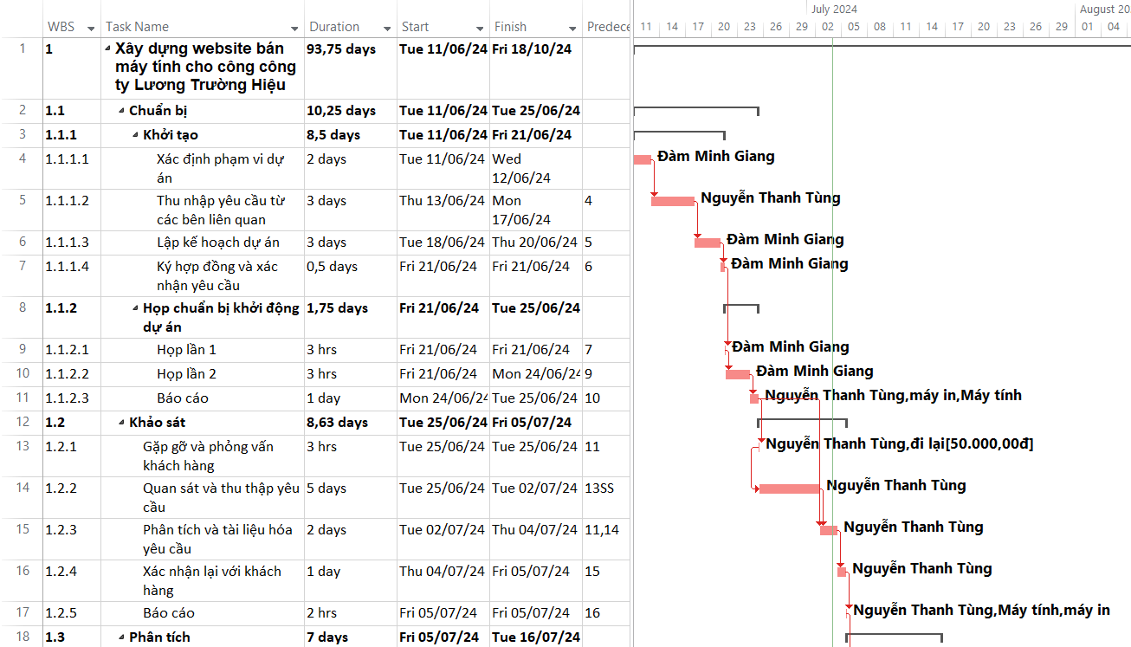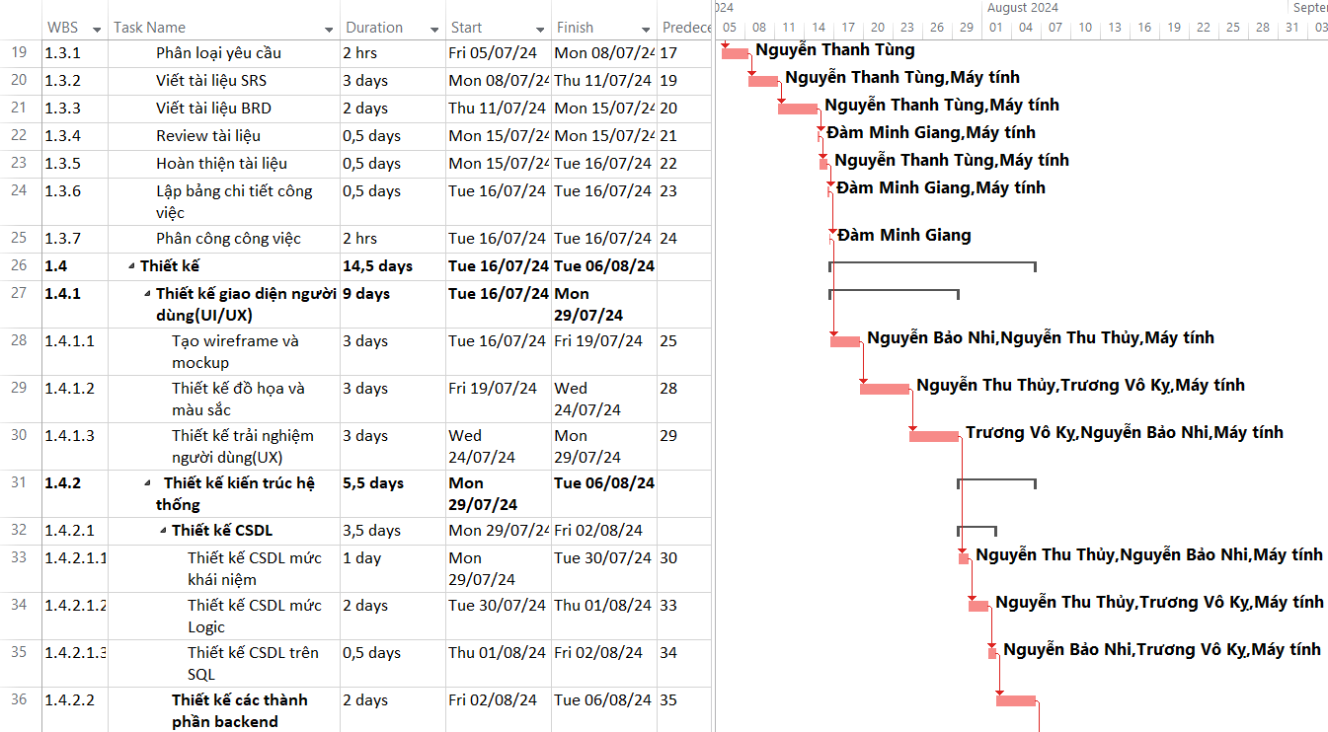

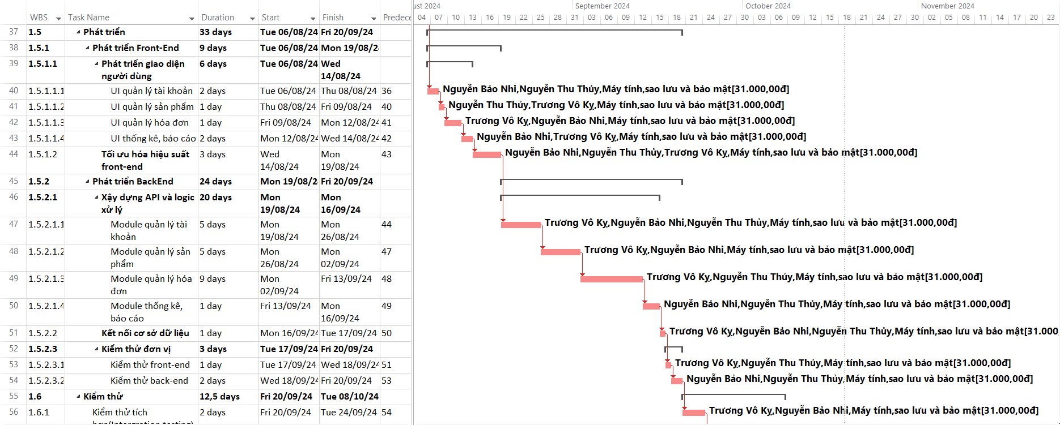

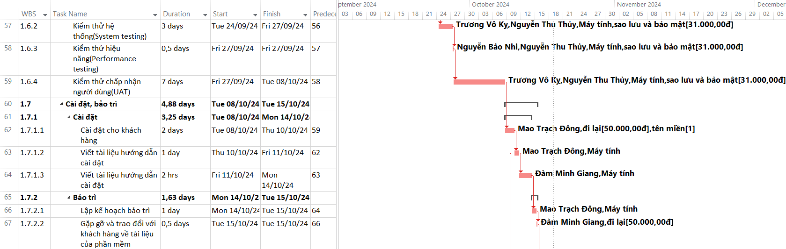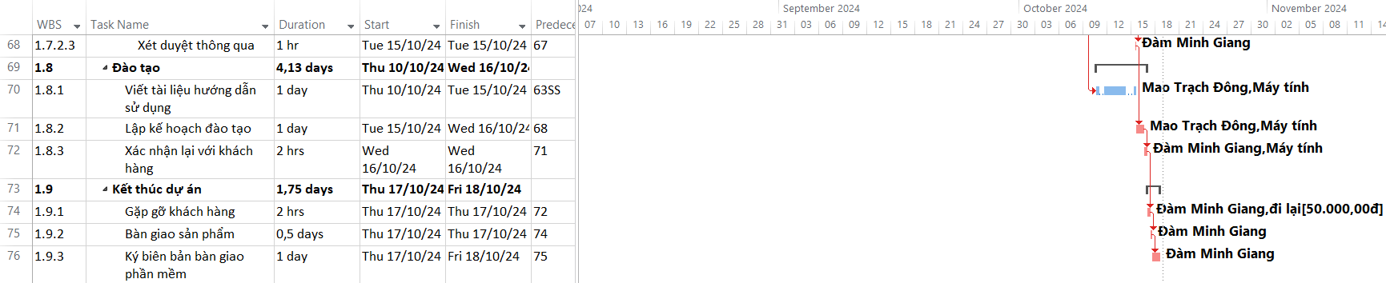

## 5.2 NGUỒN LỰC CÔNG VIỆC

Nguồn lực công việc bao gồm các yếu tố cần thiết để thực hiện và hoàn thành dự án, như nhân sự, phần mềm, và cơ sở hạ tầng. Quản lý hiệu quả các nguồn lực này giúp đảm bảo dự án tiến hành đúng tiến độ và đạt chất lượng cao.

|  |  |  |
| --- | --- | --- |
| **Tên nhân sự** | **Vai trò** | **Nhiệm vụ chính** |
| Đàm Minh Giang | Kỹ sư phần mềm, chuyên viên quản lý chất lượng | Quản lý dự án, điều phối các hoạt động, đảm bảo tuân thủ kế hoạch và tiến độ. |
| Nguyễn Thanh Tùng | Chuyên viên phân tích hệ thống | Phân tích các yêu cầu nghiệp vụ dựa trên những yêu cầu của khách hàng sau đó mô tả lại cho giám đốc dự án. |
| Nguyễn Thu Thủy  Trương Vô Kỵ Nguyễn Bảo Nhi | Designer | Đảm nhiệm vai trò thiết kế hệ thống |
| Nguyễn Thu Thủy  Trương Vô Kỵ Nguyễn Bảo Nhi | Developer | Đảm nhiệm vai trò phân tích, xây dựng hệ thống. |
| Nguyễn Thu Thủy  Trương Vô Kỵ Nguyễn Bảo Nhi | Kiểm thử hệ thống | Chịu trách nhiệm kiểm thử các lỗi của sản phẩm. |
| Mao Trạch Đông | Kỹ sư công nghệ thông tin | Triển khai hệ thống tới khách hàng, chịu trách nhiệm cài đặt hệ thống, hướng đẫn sử dụng. |

**Đảm bảo nhân lực, vật lực đáp ứng đủ cho dự án:**

* Theo dõi và đánh giá hiệu suất làm việc của nhân viên và tài nguyên khác để đảm bảo rằng họ đáp ứng được yêu cầu của dự án.
* Tăng cường hoặc điều chỉnh nguồn lực nếu cần thiết để đảm bảo tiến độ và chất lượng của dự án.

# CHƯƠNG 6: KẾT THÚC DỰ ÁN

## 6.1 GIAO DIỆN CHƯƠNG TRÌNH

**Giao diện trang chủ:**



*Trang chủ được thiết kế với giao diện thân thiện, dễ sử dụng, giúp người dùng dễ dàng tìm kiếm và truy cập thông tin một cách nhanh chóng và hiệu quả.*

**Giao diện trang đăng nhập:**

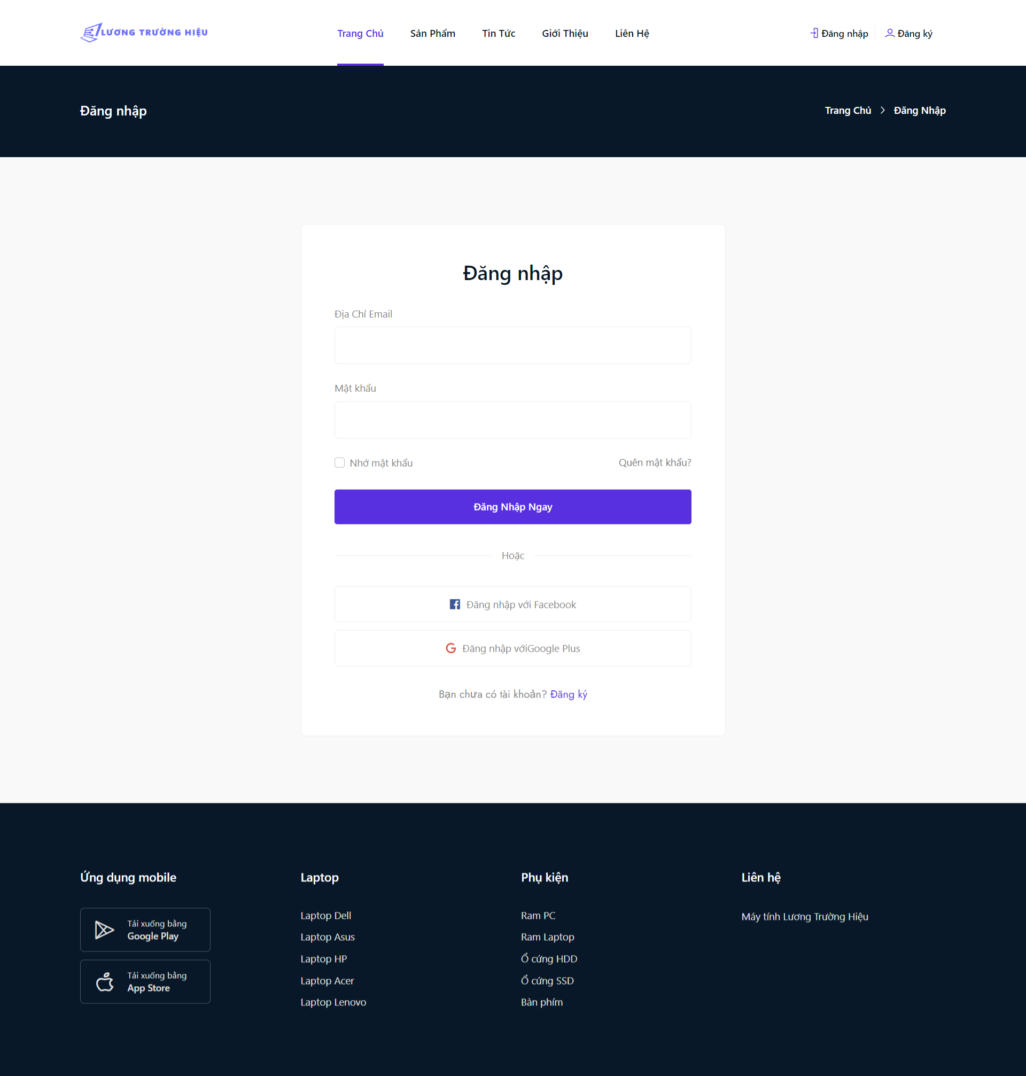  
*Giao diện trang đăng nhập được thiết kế đơn giản và trực quan, giúp người dùng dễ dàng nhập và truy cập hệ thống một cách nhanh chóng.*

**Giao diện trang sản phẩm:**

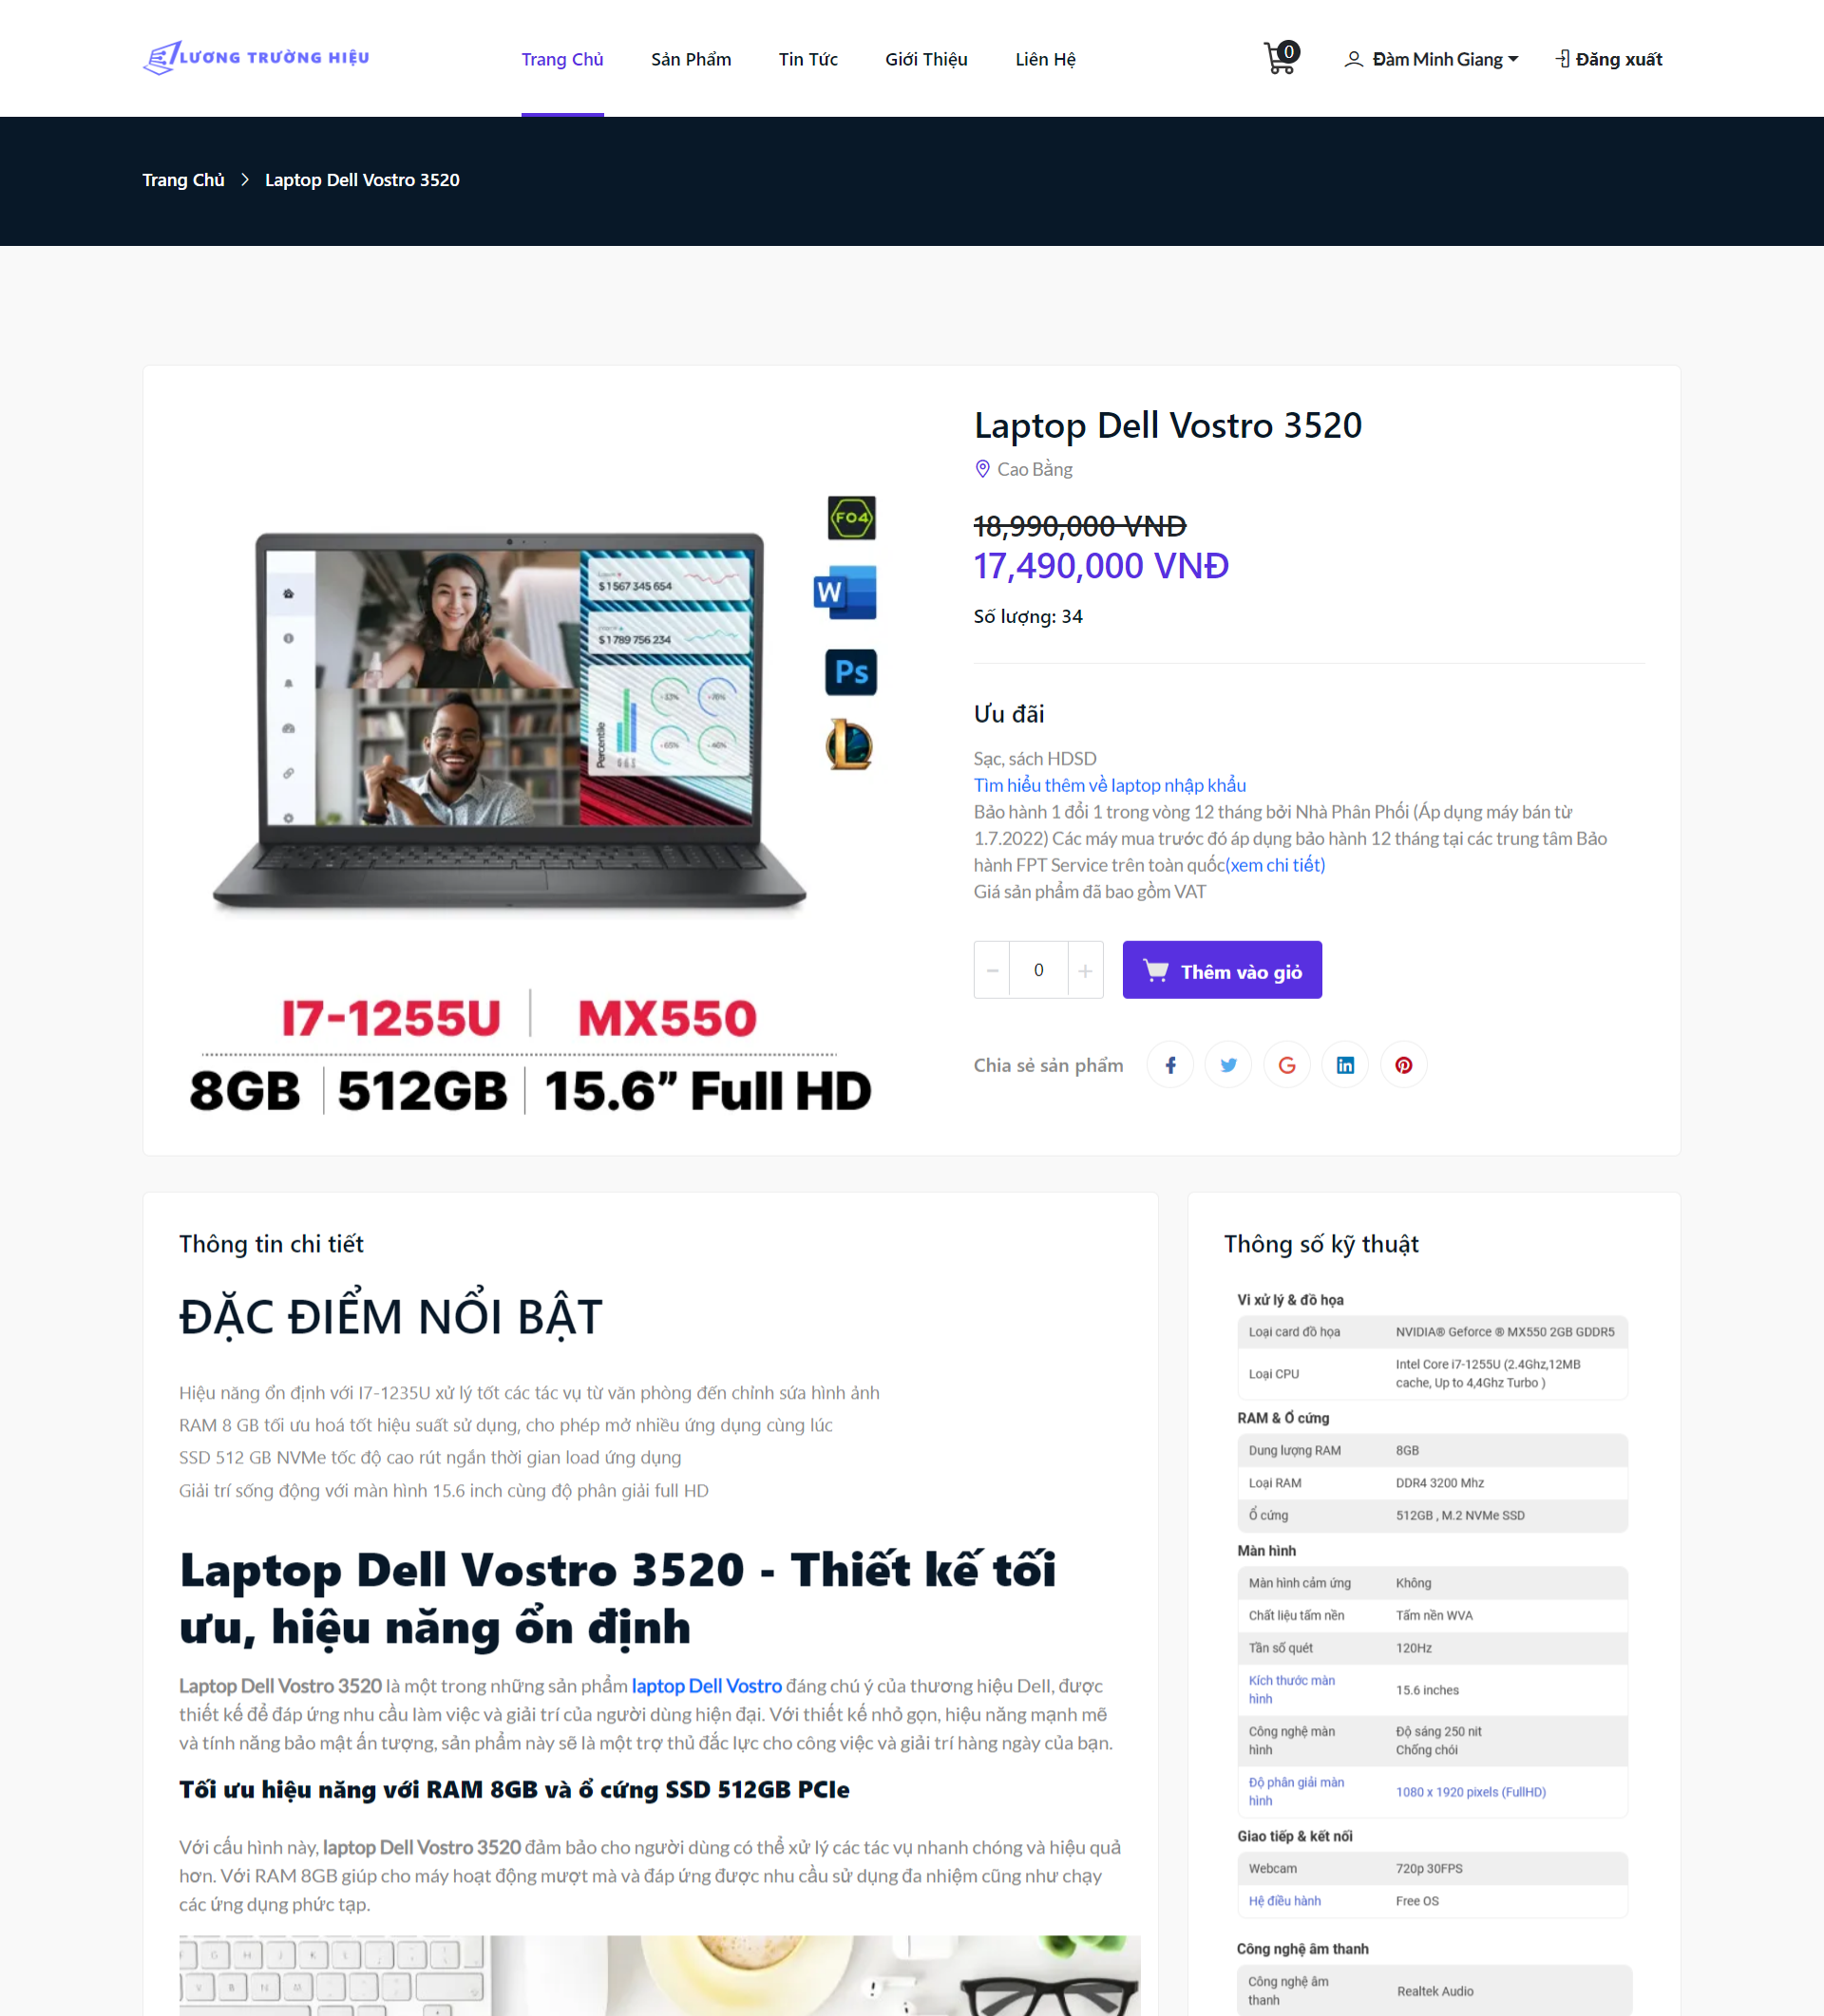

*Giao diện trang sản phẩm được thiết kế đẹp mắt và dễ điều hướng, hiển thị thông tin chi tiết về sản phẩm cùng với hình ảnh chất lượng cao để người dùng dễ dàng xem xét và lựa chọn.*

**Giao diện trang đặt hàng:**  
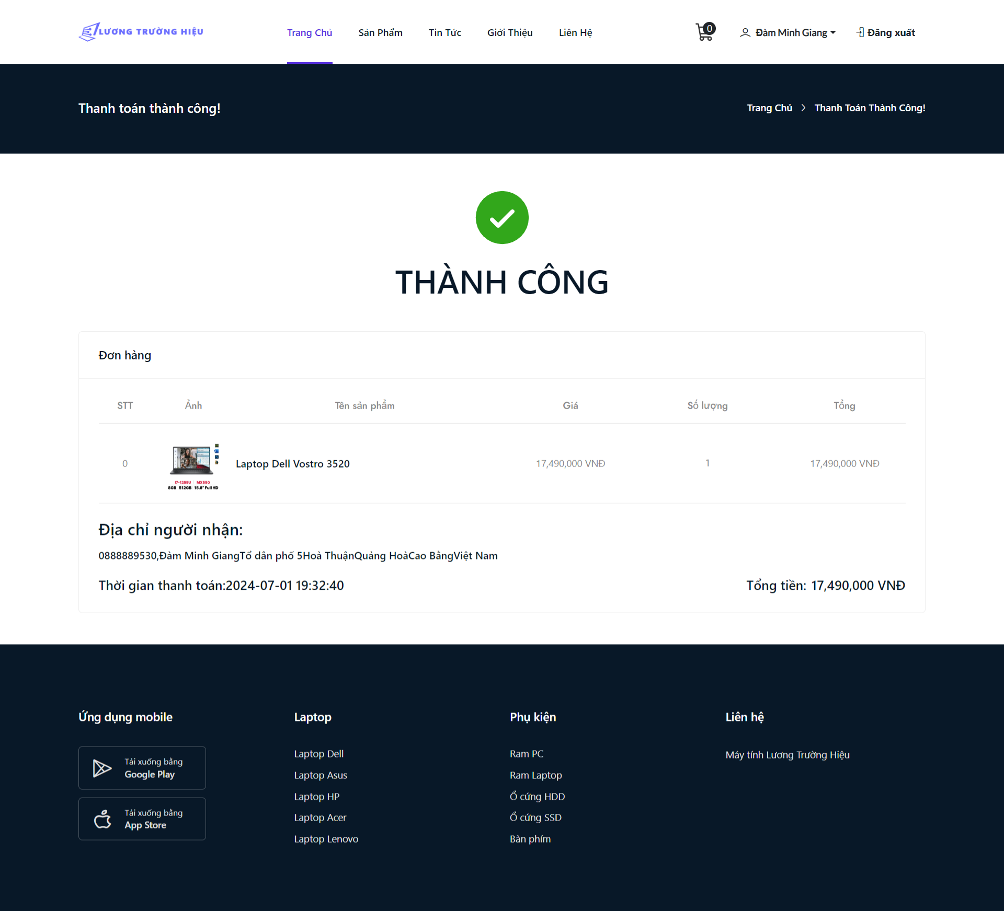

*Giao diện trang đặt hàng được thiết kế rõ ràng và dễ sử dụng, giúp người dùng dễ dàng hoàn tất quy trình thanh toán một cách nhanh chóng và tiện lợi.*

**Giao diện thống kê:**  
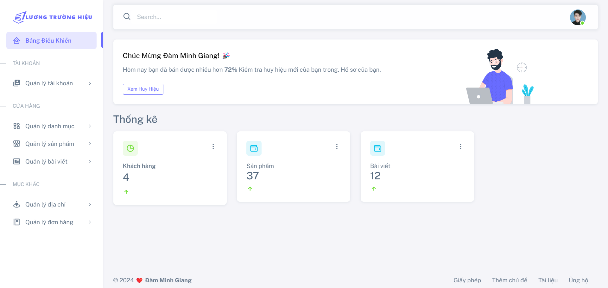

*Giao diện thống kê được thiết kế để trực quan hóa và phân tích dữ liệu, giúp người dùng dễ dàng đánh giá và quản lý hiệu quả.*

**Giao diện quản lý tài khoản:**  
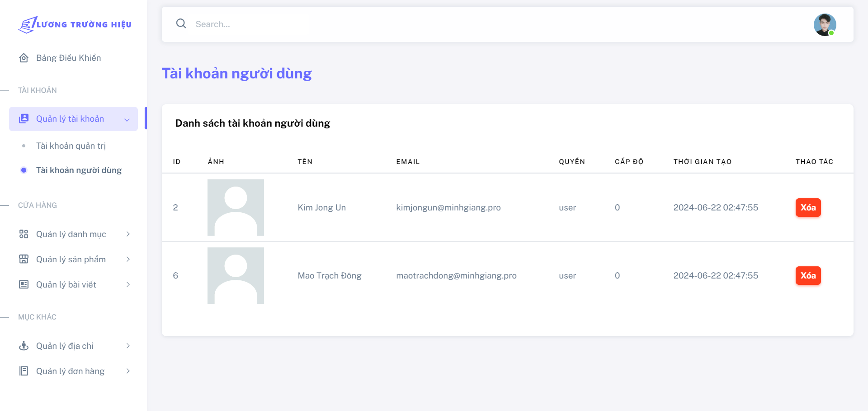

*Giao diện quản lý tài khoản được thiết kế để cho phép người quản trị quản lý phân quyền và kiểm soát truy cập để đảm bảo an toàn và bảo mật hệ thống.*

**Giao diện quản lý sản phẩm:**  
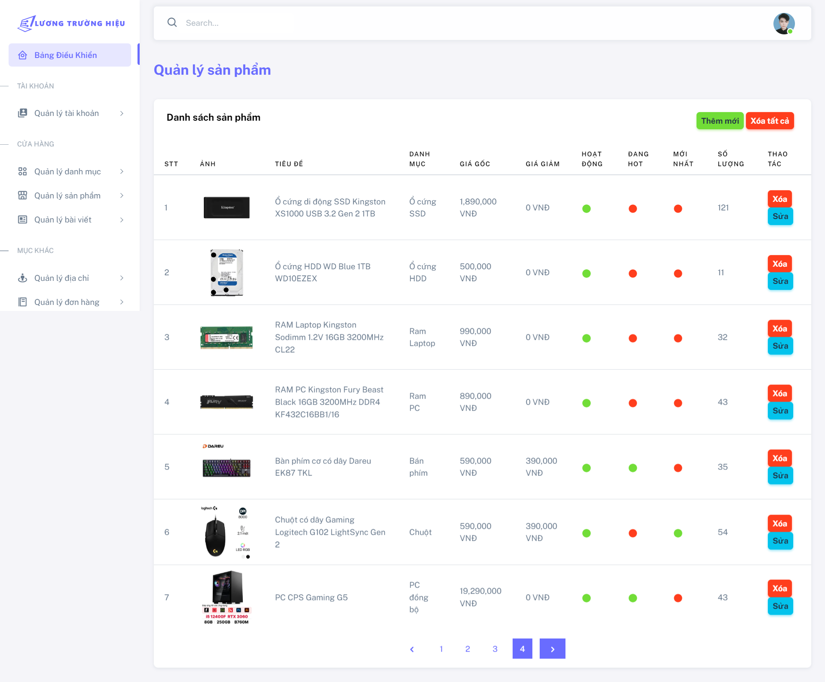

*Giao diện quản lý sản phẩm được thiết kế để người quản trị quản lý thông tin chi tiết của từng sản phẩm*

**Giao diện quản lý đơn hàng:**  
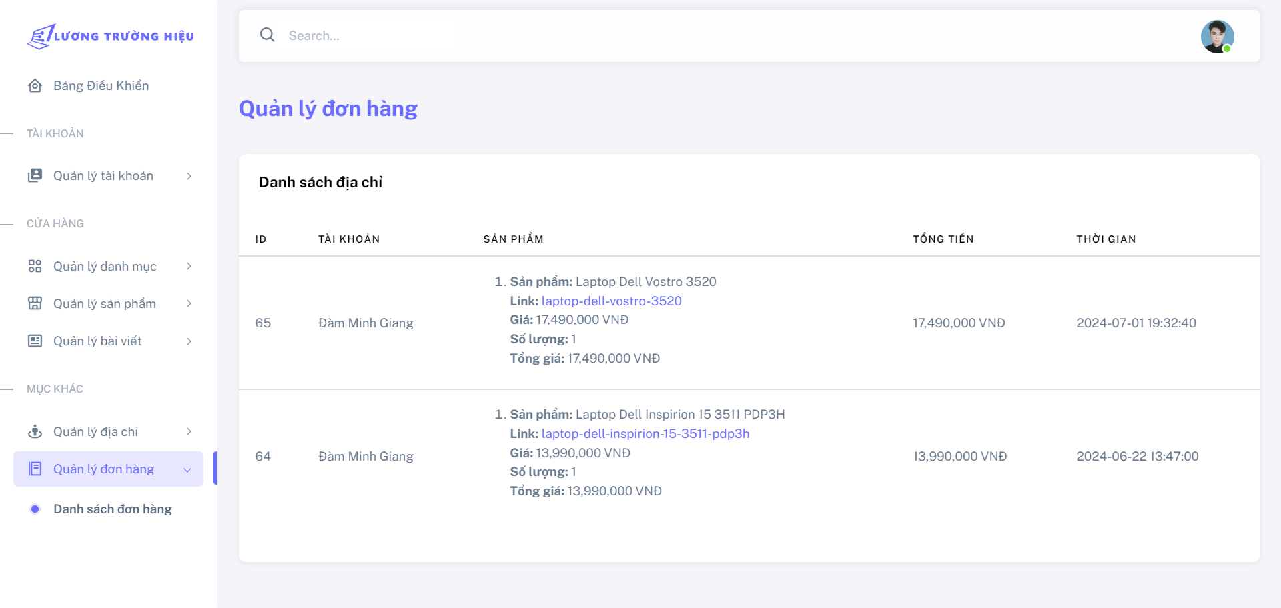

*Giao diện quản lý đơn hàng được thiết kế đơn giản và trực quan, giúp người quản trị dễ dàng theo dõi và điều chỉnh trạng thái các đơn hàng một cách hiệu quả.*

## 6.2 TỔNG KẾT DỰ ÁN

### 6.2.1 Mục tiêu Dự Án Đã Đạt Được:

* Hoàn thành đúng tiến độ: Dự án đã hoàn thành trong vòng 4 tháng, đúng với kế hoạch ban đầu.
* Trong ngân sách dự kiến: Tổng chi phí thực hiện dự án không vượt quá 150.000.000 VND.
* Chất lượng phần mềm: Phần mềm đã được kiểm thử và đáp ứng các tiêu chuẩn chất lượng đề ra, hoạt động ổn định và hiệu quả.
* Hài lòng của khách hàng: Phần mềm được khách hàng đánh giá cao về tính năng và hiệu suất, góp phần nâng cao hiệu quả công việc của khách hàng.

### 6.2.2 Những Thách Thức và Bài Học Kinh Nghiệm:

* Quản lý thời gian: Việc quản lý thời gian chặt chẽ và điều phối công việc hợp lý giữa các thành viên trong nhóm là yếu tố quan trọng để đảm bảo tiến độ dự án.
* Quản lý rủi ro: Nhận diện và quản lý rủi ro kịp thời đã giúp dự án tránh được các vấn đề lớn, đảm bảo tiến độ và chất lượng.
* Giao tiếp và hợp tác: Giao tiếp hiệu quả giữa các bên liên quan và trong đội dự án đã giúp dự án diễn ra suôn sẻ và đạt được các mục tiêu đề ra.

# KẾT LUẬN

Dự án xây dựng website bán hàng cho công ty LƯƠNG TRƯỜNG HIỆU đã hoàn thành một cách thành công và mang lại nhiều lợi ích cho công ty. Website không chỉ là một nền tảng bán hàng trực tuyến mà còn là một công cụ quảng bá thương hiệu mạnh mẽ, giúp công ty tiếp cận và thu hút được nhiều khách hàng mới. Đồng thời, việc quản lý đơn hàng và thông tin sản phẩm trên website cũng được tối ưu hóa, giúp công ty tăng cường hiệu quả vận hành và dịch vụ khách hàng.

## PHỤ LỤC

### 1. HƯỚNG DẪN SỬ DỤNG WEBSITE

Trong phụ lục này, chúng tôi cung cấp một hướng dẫn sử dụng chi tiết về cách thức sử dụng website bán hàng của công ty. Hướng dẫn này bao gồm các bước cơ bản từ việc đăng nhập vào website, tìm kiếm sản phẩm, thêm vào giỏ hàng, đến quy trình thanh toán và theo dõi đơn hàng.

1. **Đăng Nhập và Đăng Ký Tài Khoản:**

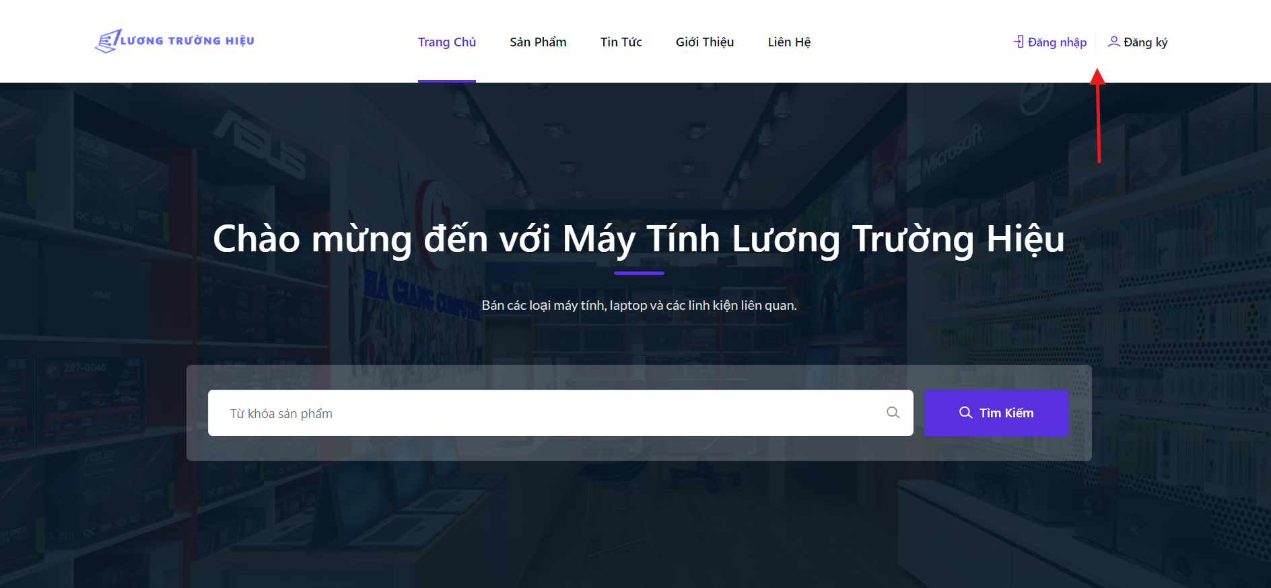

* Truy cập vào trang chủ của website.

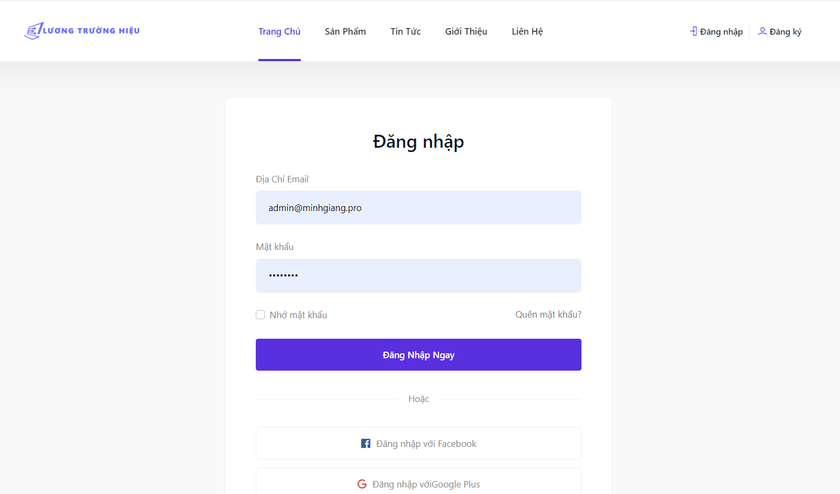

* Nhấp vào liên kết "Đăng Nhập" và nhập thông tin đăng nhập hoặc nhấp vào "Đăng Ký" để tạo tài khoản mới.

1. **Tìm Kiếm Sản Phẩm:**

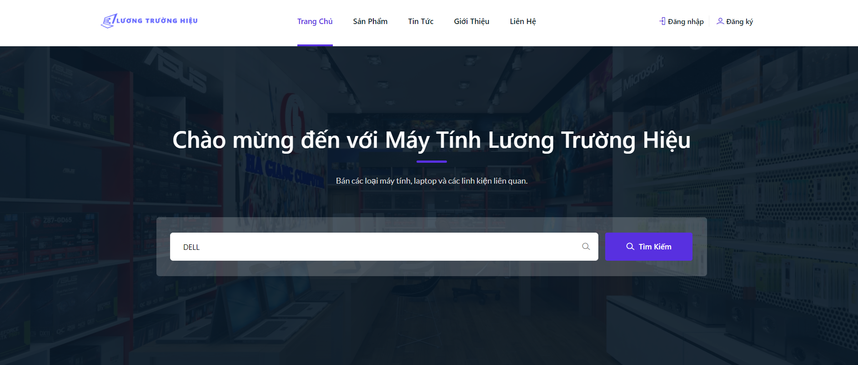

* Sử dụng thanh tìm kiếm hoặc truy cập vào các danh mục sản phẩm để tìm kiếm sản phẩm mong muốn.

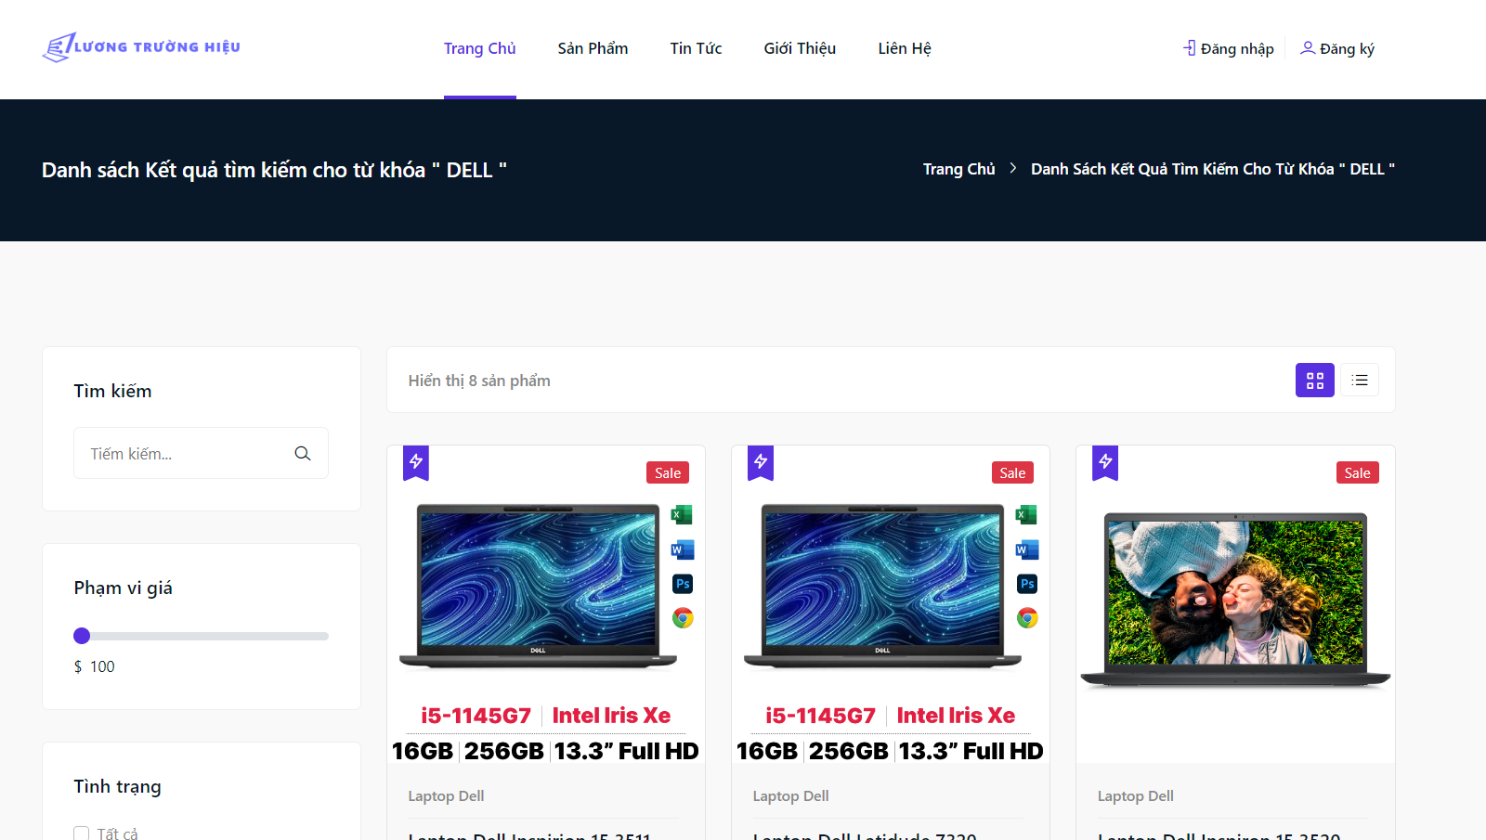

1. **Thêm Sản Phẩm vào Giỏ Hàng:**

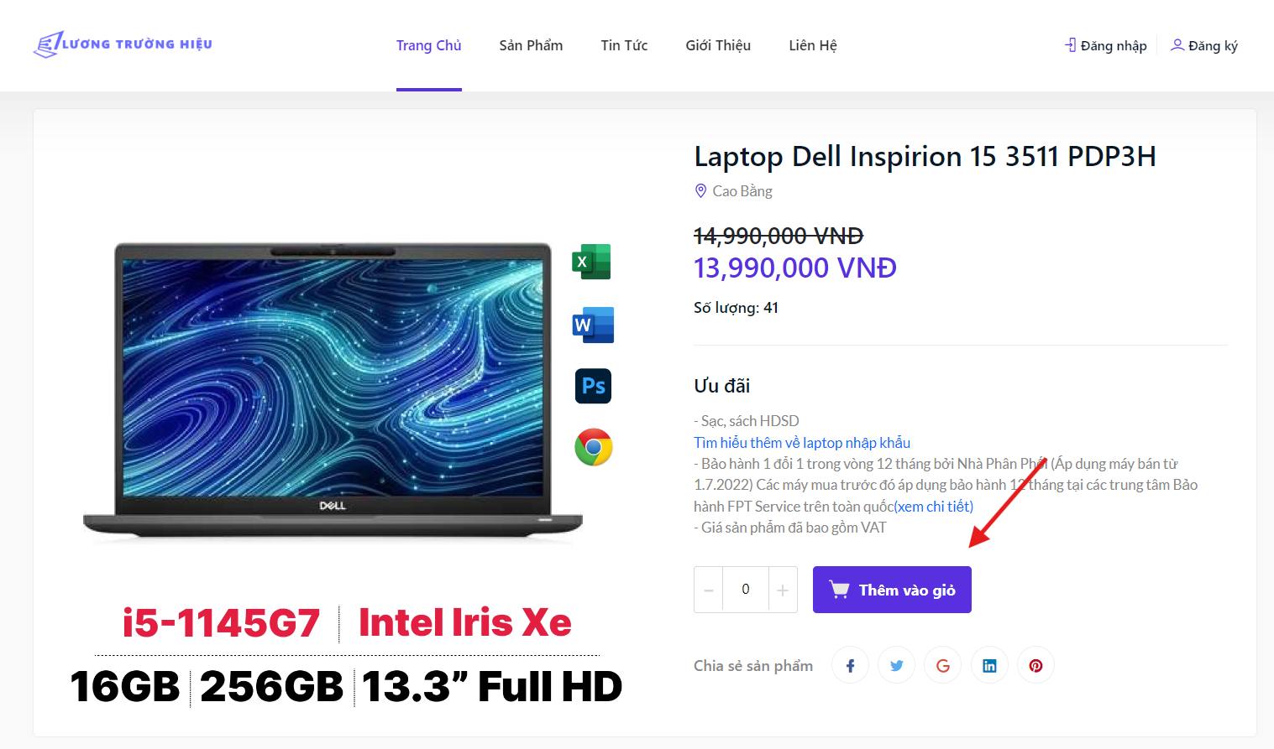

* Nhấp vào sản phẩm để xem thông tin chi tiết.
* Chọn số lượng cần mua và nhấp vào nút "Thêm vào Giỏ Hàng".

1. **Thanh Toán Đơn Hàng:**

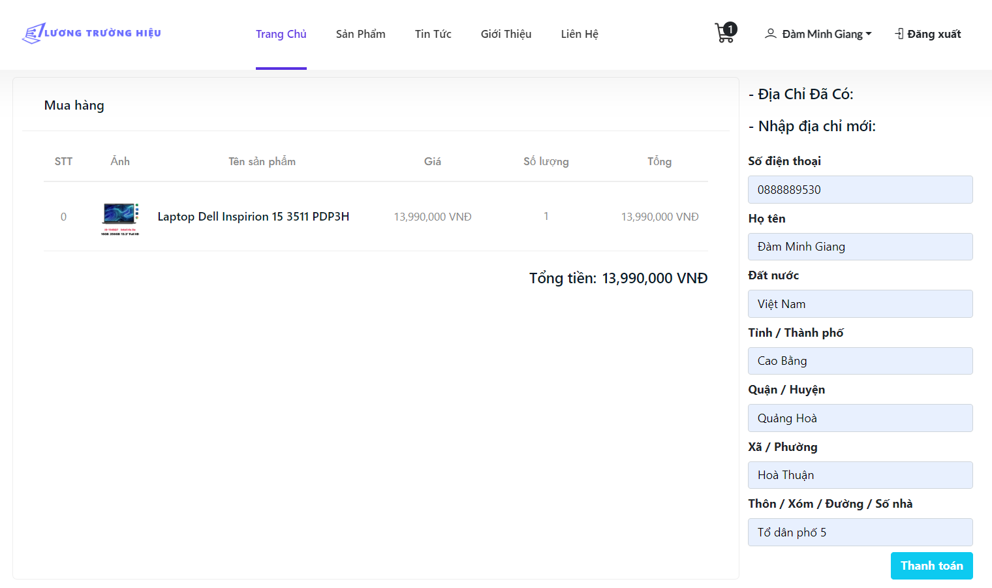

* Truy cập vào giỏ hàng và kiểm tra thông tin đơn hàng.
* Nhấp vào nút "Thanh Toán" và điền thông tin thanh toán và địa chỉ giao hàng.
* Kiểm tra thông tin và hoàn tất đơn hàng.

Hướng dẫn này sẽ giúp người dùng hiểu rõ về cách sử dụng website và tận dụng tối đa các tính năng để có trải nghiệm mua sắm thuận tiện và dễ dàng.

*Hà Nội, ngày 05 tháng 07 năm 2024*

*(sinh viên ký, ghi đầy đủ họ và tên)*

**Đàm Minh Giang**